# https://yt3.ggpht.com/-hYkspDLYXMQ/AAAAAAAAAAI/AAAAAAAAAAA/t8z0vauo_7A/s900-c-k-no/photo.jpghttp://intranet.epn.edu.ec/portal/images/articulos/buo_epn.jpgESCUELA POLITÉCNICA NACIONAL

ESCUELA DE FORMACIÓN DE TECNÓLOGOS

**DESARROLLO DE APLICACIONES MOVILES (TDSR513)**

|  |  |
| --- | --- |
| ASIGNATURA: | Desarrollo de Aplicaciones Móviles |
| PROFESOR: | Ing. Juan Pablo Zaldumbide |
| PERÍODO ACADÉMICO: | 2021-A |

# DEBER 1 ANDROID

|  |
| --- |
| TÍTULO:  **DESARROLLO DE UNA CALCULADORA CIENTIFICA**  **Integrantes: Carlos Arteaga** |
|  |
|  |

## PROPÓSITO DE LA PRÁCTICA

Desarrollar una aplicación móvil que simule una calculadora científica usando la herramienta Android Studio.

## DESARROLLO

Para el desarrollo de la aplicación es necesario crear un nuevo proyecto en blanco en Android Studio, posteriormente se realizo el diseño de la interfaz gráfica de la aplicación, esto se lo realiza en el archivo “activiti-main.xml”.

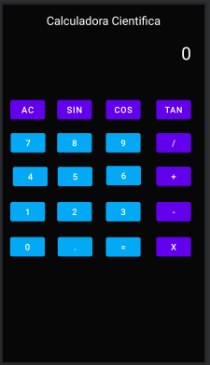

Una vez desarrollada la interfaz grafica es necesario codificar las funciones que le otorgaran funcionalidad a la aplicación, esto se lo realizo en el archivo MainActiviti.java

* Implementamos lo componentes usados, para la aplicación usamos un TextView para mostrar los números y resultados además de botones para ingresar los números para las operaciones, así como para realizar las operaciones.



* Declaramos las variables necesarias, las variables de numero1, numero2 y resultado serán de tipo double de esta manera admitirán números decimales, para las operaciones usaremos una variable de tipo String a la cual le asignaremos dependiendo de la operación a realizar el símbolo de dicha operación.



* Implementamos las funciones que permitirán asignar el valor de cada tecla numérica para que aparezca en el TextView, en cada función le asigna el valor del botón presionado al TextView, de esta forma el usuario podrá visualizar que botón presiono.

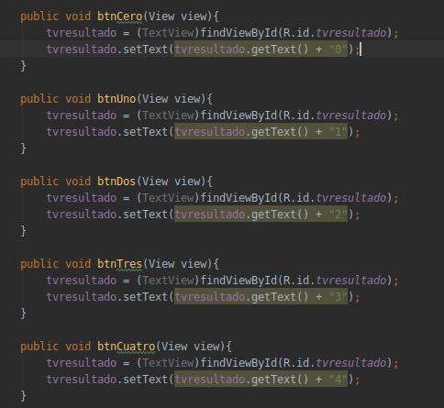

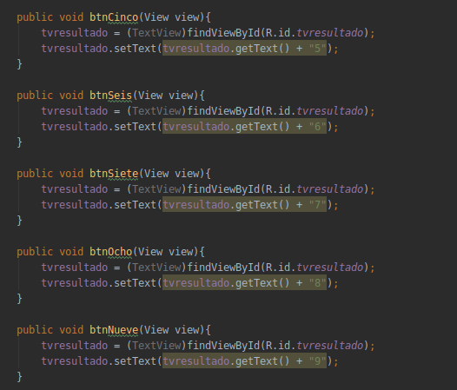

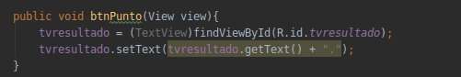

* Implementamos una función que permita guardar el primer y segundo número, que posteriormente serán usados para realizar las operaciones, en esta función se recibe el valor del TextView y se lo asigna al primer y segundo número transformándolos de un String a un double.

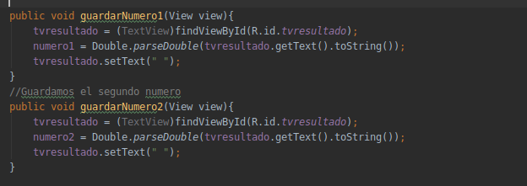

* Implementamos las funciones para las operaciones básicas que realizara la calculadora, las operaciones básicas son suma, resta, multiplicación y división, estas funciones se ejecutaran una vez presionado el botón de cada operación y asignaran a la variable operación el símbolo de cada operación.

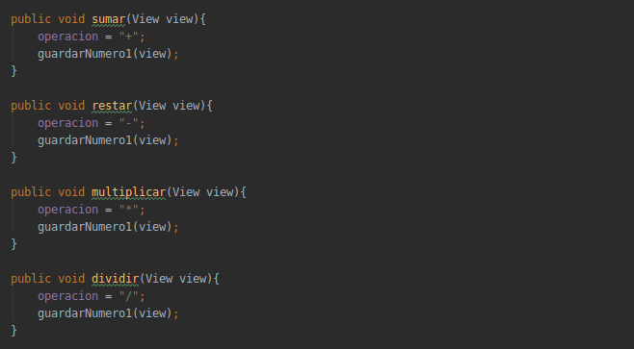

* Implementamos la función que verificara que operación realizar, esta función será asignada al botón igual, así cuando el usuario presione el botón se ejecutara un if que verificara que operación se desea realizar y dependiendo de la operación se le indicara a la calculadora como proceder en cada operación.

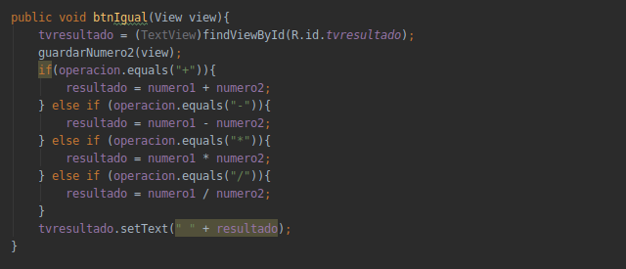

* Implementamos la función para el seno, para calcular el seno de un numero usaremos la función Math.sin de java, esta función solicita un numero en radianes por lo cual transformamos al numero1 de un double a un radian y luego asignamos este valor a la variable radian de tipo double y la usamos para calcular el seno.

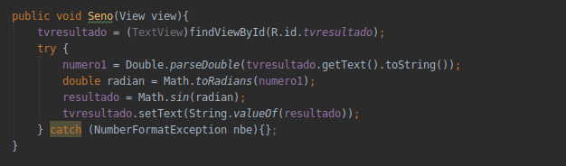

* Implementamos la función para el coseno, para el cálculo del coseno podemos seguir el mismo proceso que en el cálculo del seno.

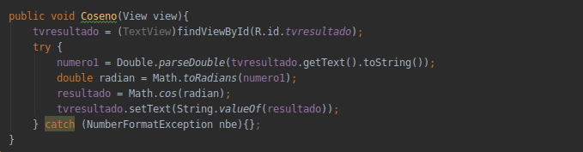

* Implementamos la función para la tangente para el cálculo de la tangente usaremos el mismo procedimiento para obtener la variable radian, pero usaremos la función Math.tan para el cálculo de la tangente.

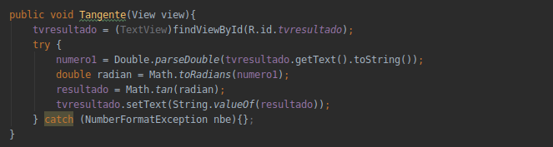

* Implementamos la función para borrar el TextView, para esto se asigna el valor 0 a las variables numero1 y numero2, además se asigna el valor del TextView en blanco con un String vacio.

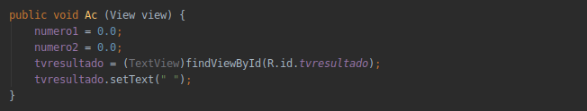

## VIDEO

A continuación, se presenta el link al video demostrativo de la aplicación.

https://www.dropbox.com/s/k26k7pf2ouc5lfc/Calculadora%20Cientifica.mp4?dl=0